Réflexe myotatique.
Auteur : JM Magniez, lycée Mariette – Boulogne sur Mer, avec l’aide du personnel de laboratoire : Annie Screve, Stéphanie Laugier, Frédéric Hardy.

- Matériel.

  - Logiciels Sérénis.
  - Flacon d’éther sulfurique (ou d’alcool) et coton hydrophile.
  - Interface ESAO Jeulin, adaptateur électrophy, alimentation électrophy en 9 V, câbles et électrodes, marteau à réflexes selon le montage suivant :
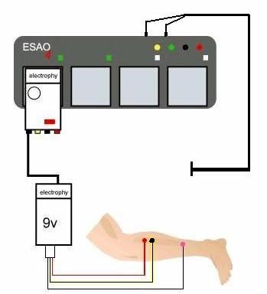
Marteau à réflexes branché entre les bornes masse et synchro de l’interface.
Electrodes d’enregistrement (face interne de la jambe)
Electrode violette reliée à la masse

- Préparation de l’outil informatique
  - Lancer le logiciel Sérénis
  - Glisser l’icône de l’adaptateur Electrophy sur l’axe des ordonnées et l’icône Temps sur l’axe des abscisses.

- Paramétrage
  - Avant le branchement des électrodes, cliquer sur l’icône Electrophy Filtré puis sur « Mesure » et utiliser le potentiomètre de l’adaptateur de manière à obtenir une tension proche de 0.
Cliquer ensuite sur « Couleur » afin de paramétrer l’affichage du graphe, comme ci-dessous :
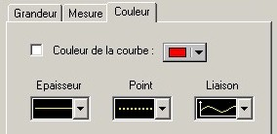
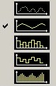
1
2
3

  - Cliquer sur l’icône « Temps » :
- Dans Fonction du temps, entrer une durée d’acquisition de 150 ms et un nombre de points de 501
- Dans Synchronisation :
  - Cocher la case Synchronisation.
  - Sélectionner Synchro comme voie de synchro.
  - Cocher « Croissant ».

- Préparer le montage expérimental.

- Pour étudier le réflexe achilléen :
  - L'élève choisi est jambe et pied nus, agenouillé sur une chaise.
  - Mise en place des électrodes cutanées : pour assurer une bonne conduction, la zone de peau au contact des électrodes doit être dégraissée avec un coton imbibé d'éther ou d’alcool ; deux électrodes réceptrices sont collées vers la base de la partie charnue du jambier postérieur à environ 2,5 cm l'une de l'autre dans le sens longitudinal et une électrode de masse sur le côté du genou ou de la cheville.

- Pour étudier le réflexe rotulien :
  - L'élève est assis sur le rebord d'une table, jambes nues pendantes.
  - Les deux électrodes réceptrices cutanées sont collées vers la base de la partie charnue du quadriceps de la cuisse, à environ 2,5 cm l'une de l'autre dans le sens longitudinal ; la même électrode de masse est gardée au genou ou à la cheville.
(pour plus de détails, voir fiche F. Bellart avec le matériel Nortek).

- Réalisation d’une mesure.
  - Cliquer sur le feu vert ; la mesure démarrera au moment du choc du marteau sur le tendon du muscle (tendon d’Achille ou tendon sous la rotule).
  - Utiliser l’outil « Pointeur » pour afficher le délai entre le choc et l’amplitude maximale de la réponse (voir ci-dessous) :

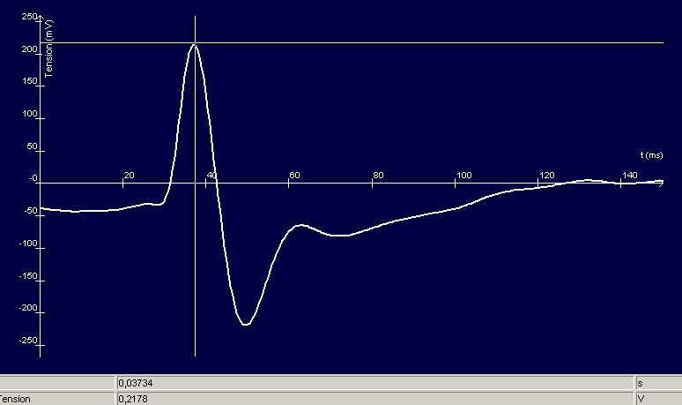
Affichage du délai en s.
Exemple de résultat :

- Mesures possibles.
  - A partir de la différence des délais entre réflexes achilléen et rotulien, et compte –tenu de la différence des distances parcourues, calculer la vitesse du message nerveux.
  - Connaissant la vitesse et le délai, montrer que le centre nerveux est forcément médullaire.

- Travail des graphes à l’écran et réalisation d’un compte-rendu.
-> Voir fiche technique « guide d’utilisation du logiciel Sérénis ».

